Banky a spořitelny pohledem Nielsen Admosphere
Podle aktuálních dat monitoringu reklamy AIS společnosti Nielsen Admosphere se v prvním pololetí v kategorii Bankovní a spořitelní služby zvýšila ceníková hodnota reklamního prostoru o pětinu. Hlavní vliv na změnu měla televize, která meziročně vzrostla o 393 milionů korun. Tři ze čtyř dotázaných jsou přitom se stávající bankou víceméně spokojeni.
Oproti prvnímu pololetí loňského roku vzrostla ceníková cena reklamního prostoru o 19,32 %. „Hybatelem nárůstu byla především televize, jejíž ceníková hodnota meziročně vzrostla z 1,24 na 1,67 miliardy korun, tedy o více než třetinu. Žebříčku zadavatelů vévodí Česká spořitelna, která oproti roku 2014 navýšila hrubé reklamní investice do televize o 90 milionů korun,“ uvádí obchodní ředitel Nielsen Admosphere Tomáš Hynčica. Za druhou Komerční bankou se na třetím místě umístila Equa bank, která meziročně navýšila svůj ceníkový televizní rozpočet o 70 milionů korun.
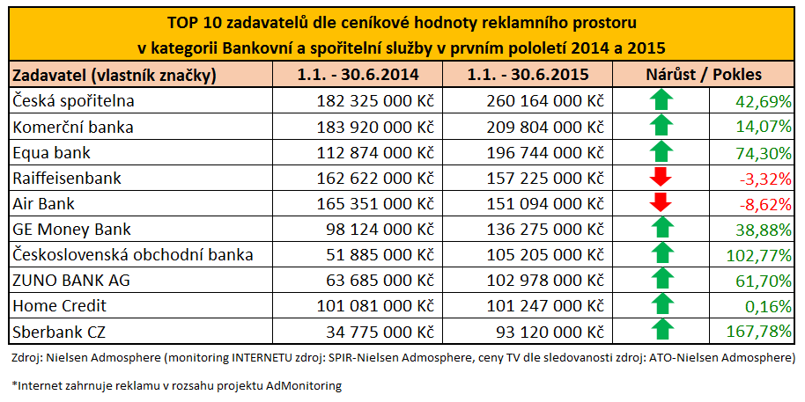
Více než dvojnásobnou hodnotu reklamního prostoru napříč mediatypy využila ve srovnání s předchozím rokem Československá obchodní banka, Sberbank CZ svůj reklamní rozpočet dokonce ztrojnásobila.

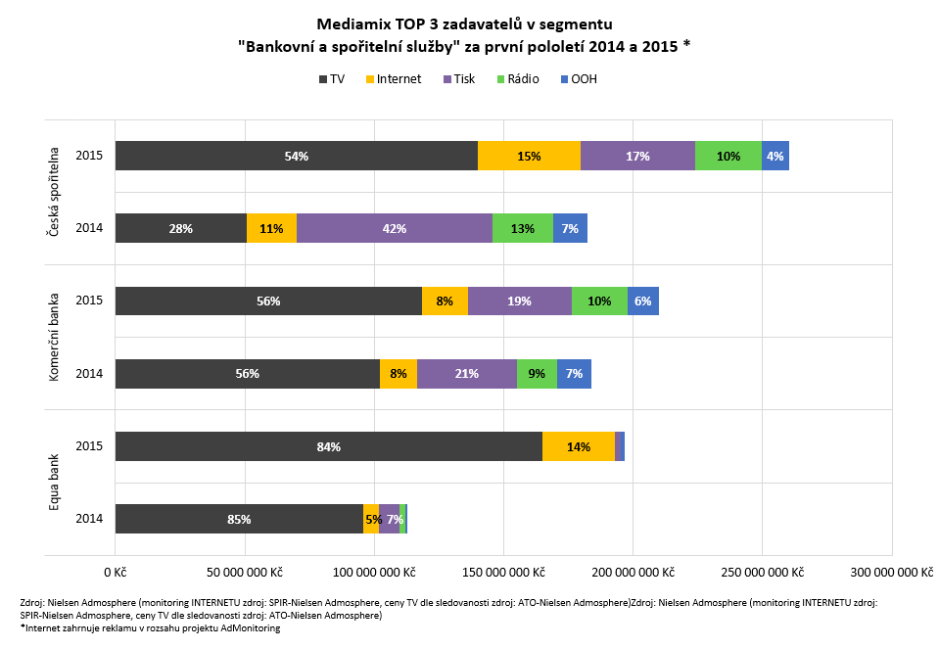
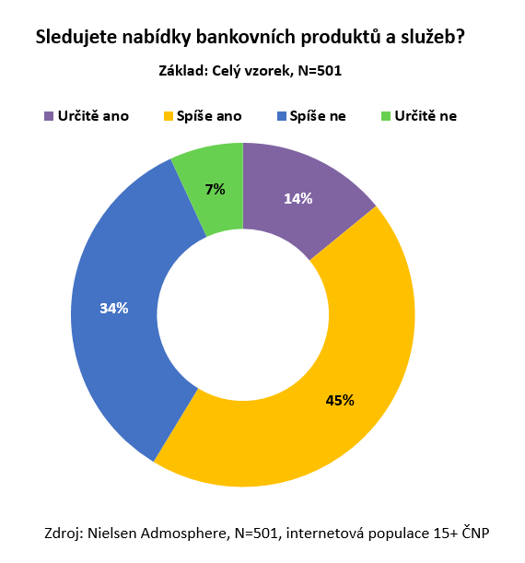
Z výzkumu provedeného společností Nielsen Admosphere na reprezentativní internetové populaci 15+ plyne, že nabídky bankovních produktů a služeb sleduje více než polovina dotázaných (14 % uvedlo, že je určitě sleduje, 45 % spíše sleduje). Třetina uvedla, že se o nabídky spíše nezajímá, 7 % je pak s určitostí nesleduje.

Stejný průzkum ukázal, že 28,5 % dotázaných uvažuje o změně nebo souběžném využívání další banky. „Tradičně uváděným důvodem je nespokojenost s výší bankovních poplatků, kterou deklaruje většina dotázaných respondentů. Významnou pohnutkou je ale i nabídka jiného finančního ústavu oslovující třetinu klientů náchylných k přechodu, což se odráží i v potřebě získat co možná nejvýhodnější úročení,“ dodává Tomáš Hynčica.
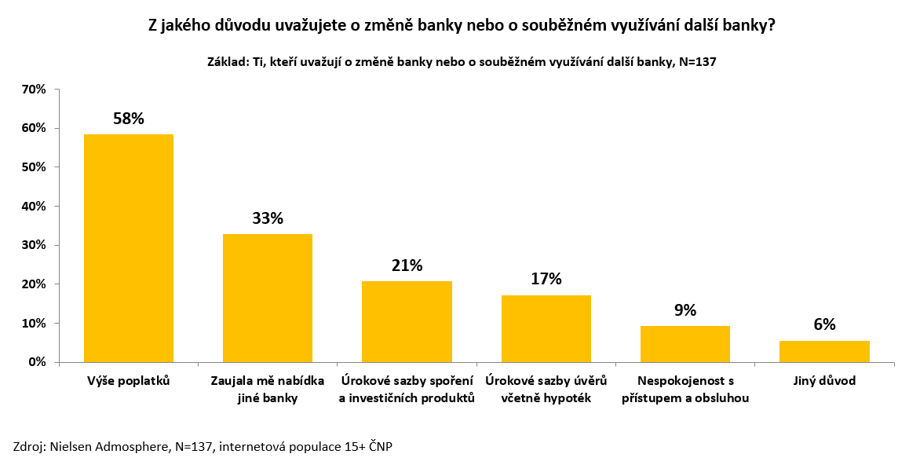

Pavla Chlebounová | PR Specialista
pavla.chlebounova@admosphere.cz
Nielsen Admosphere, a.s. | Českobratrská 2778/1 | 130 00 Praha 3 | tel.: +420 222 717 763 |
www.nielsen-admosphere.cz
Doplňující informace:
Společnost Nielsen Admosphere (www.nielsen-admosphere.cz) je výzkumnou agenturou s širokým portfoliem produktů a služeb v oblasti marketingových a mediálních výzkumů, analýz a zpracování dat. Zaměřuje se především na metodologicky a technologicky náročné projekty, jako je elektronické měření sledovanosti televize metodou TV metrů. Spolupracuje na výzkumu návštěvnosti internetu a sociodemografie uživatelů internetu (NetMonitor). Pro elektronické měření médií vyvíjí vlastní technologie pod značkou SimMetry™. Věnuje se i marketingovému výzkumu (online průzkumy, CAWI, CATI průzkumy…) a analýze dat a nabízí komplexní servis spolehlivé výzkumné agentury se zázemím mezinárodní výzkumné společnosti Nielsen.
Součástí skupiny Nielsen Admosphere je i společnost Admosphere, která se zabývá monitoringem reklamy AIS, a společnost Adwind Software, která vyvíjí software pro práci s daty z výzkumů sledovanosti a monitoringu reklamy.

